 

**UNIVERSIDAD NACIONAL DE ROSARIO**

**FACULTAD DE CIENCIAS EXACTAS, INGENIERÍA Y AGRIMENSURA**

INGENIERÍA ELECTRÓNICA

ARROYO, Jonatan A-3736/2

# Descripción del problema.

El problema que se plantea es el de diseñar e implementar un dispositivo que usando imágenes de una cámara web permita clasificar tapas de gaseosas de acuerdo al color y separar las tapas rojas de las de otros colores. Como objetivo de mínima sólo habría tapas rojas (R), verdes (G) y azules (B), pero obtendrán mayor puntaje aquellos equipos que también puedan discriminar tapas amarillas (Y), naranjas (O) y grises (Gr).   
Una vista desde arriba del dispositivo se muestra en las Figuras 1 y 2, donde no se incluye la cámara web, que se encuentra sobre la posición A.

Configuración del sistema cuando se detecta una tapa roja (vista superior)

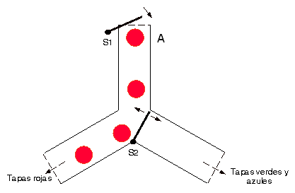

Figura 1

Configuración del sistema cuando se detecta una tapa verde o azul (vista superior).

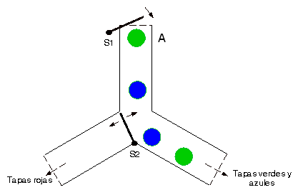

Figura 2

# Presentación de soluciones.

Para resolver el problema se disponía de:

* Raspberry Pi 3: Model B, 1GB RAM, 802.11.b/g/n Wireless LAN, Bluetooth 4.1
* Arduino UNO: Microcontrolador ATmega328P.
* Tower Pro Super Strong Metal Core Servo MG-995.
* Freedom: Microcontrolador FRDM_KL46Z.

1. Modelo básico capaz de separar solamente tapas rojas del resto (Figura 1):
2. Modelo vertical compuesto por tolva de carga de tapas + paleta central + base giratoria:
3. Modelo vertical compuesto por tolva de carga de tapas + paleta central + sistema de actuadores neumáticos:
4. Modelo vertical compuesto por tolva de carga de tapas + paleta central + sistema de actuadores mecánicos (palanca fijada al eje de un motor paso a paso):

# Selección de solución a implementar.

Al momento de implementar la solución el equipo tuvo en cuenta los consejos de la cátedra, buscando una alternativa que pueda ser escalable al ámbito industrial, en cuanto a la velocidad de funcionamiento y cantidad de tapas clasificables. En base a esto la opción que cumple estos requisitos resulta 3 ya que en la industria en general cuenta con instalaciones de aire comprimido de las que se podría realizar una conexión para que el modelo funcione. Sin embargo, por cuestiones económicas y disponibilidad de materiales se optó por la solución 4. A pesar de ello, la solución 4 puede modificarse sin mucha complejidad para lograr una solución como la que se plantea en el modelo 3.

# Descripción de bloques.

La alternativa seleccionada está compuesta por partes mecánicas, eléctricas, electromecánicas, electrónicas, software de control y de reconocimiento.

## Partes mecánicas.

1. Soporte de madera: es la estructura donde se montan las distintas partes de la maqueta.
2. Cargador: se construyó en madera y está pensado para acumular las tapas a clasificar, de manera que éstas ingresen a la etapa de clasificación de una única forma.
3. Paleta de clasificación: fue construida con una impresora 3d por la complejidad que presenta, ya que sus medidas deben ser correctas para que las tapas no se atoren. También cuenta con soportes para montar la cámara, diodos led encargados de iluminar la tapa cuando se realiza una captura y el motor encargado de girar las paletas.
4. Caño de salida: está construido en madera, en él se montan los motores encargados de seleccionar las tapas y también los sensores encargados de detectar el paso de una tapa.

## Partes eléctricas.

1. Constituye todo el cableado entre los distintos componentes del sistema.

## Partes electromecánicas.

1. Este apartado hace referencia a los motores paso a paso utilizados tanto para girar las paletas como para controlar las palancas que clasifican las tapas.

## Partes electrónicas.

1. Raspberry Pi 3: es la encargada del procesamiento de imagen y control del motor de la paleta. También debe comunicar, a través de una comunicación serie, al ATmega328P el color de la tapa para que este realice la operación correspondiente.
2. ATmega328P: su función es comandar los motores de selección de tapas, recibir las señales de los sensores CNY70, recibir los datos enviados por Raspberry Pi 3, armando una lista de tapas, para evitar errores en la selección.
3. A4988 Stepper Motor Driver: Circuito integrado que consta de 2 puentes H, lógica de control para lograr micropasos, y realimentación para controlar la corriente que circula por los puentes. Muy utilizado en impresoras 3d y router CNC. El proyecto cuenta con 4 de estos para controlar todos los motores.
4. Reflective Optical Sensor CNY70: este sensor se ocupa de detectar el paso de una tapa y transmitirlo a través de un acondicionador de señal al microcontrolador, para que este ejecute la operación correspondiente.
5. Rs485 Ttl Max485 Transceiver: este módulo es utilizado para comunicar el Raspberry Pi 3 con el ATmega328P, ya que ambos presentan distintos niveles de tensión en sus módulos uart.
6. Alimentación de todo el sistema: consta de una fuente de tensión continua de pc.

## Software de control.

Consiste en 3 máquinas de estados, una función encargada de generar los pulsos de ancho y período necesarios para accionar los A4988. También se implementan 2 interrupciones para los sensores CNY70. Los tiempos son generados por medio de timers programados.

## Software de reconocimiento.

# Resultados.

# Anexo

Aca podemos poner la lista de materiales, costos, horas dedicadas a investigar e implementar, etc.